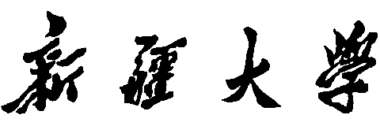

实验报告

（__2023____/__2024__学年 第一学期）

|  |  |
| --- | --- |
| 课程名称： | 软件工程实验 |
| 学 院： | 计算机科学与技术学院 |
| 教 研 室： | 软件工程课程组 |
| 专业班级： | 计算机21-1 |
| 学 号： | 20211401206 |
| 姓 名： | 梁浩铂 |
| 指导教师： | 郑炅 |

# 实验六 UML建模-用例模型

|  |  |  |  |  |
| --- | --- | --- | --- | --- |
| 班级 | 学号 | 姓名 | 序号 | 成绩 |
| 计算机21-1 | 20211401206 | 梁浩铂 | 15 |  |

**一、实验目的**

1 学习使用CASE工具绘制UML用例图；

2 学习使用用例驱动的方法分析系统需求。

**二、实验环境（工具、配置等）**

Microsoft Visio 、PowerDesigner、Rational Rose、StarUML、Processon等任一CASE工具

**三、实验内容（需求陈述、用例图绘制、用例描述）**

**1. 创建教材P129图5-24银行储蓄系统的用例图；**

**P143图6-4选课系统的总体用例图；**

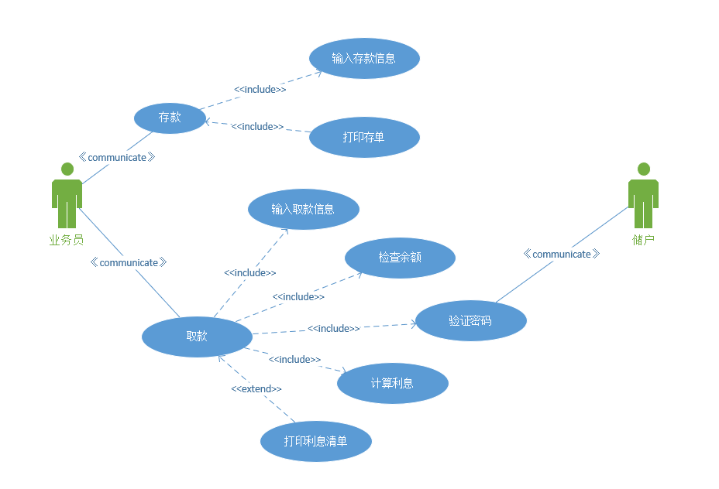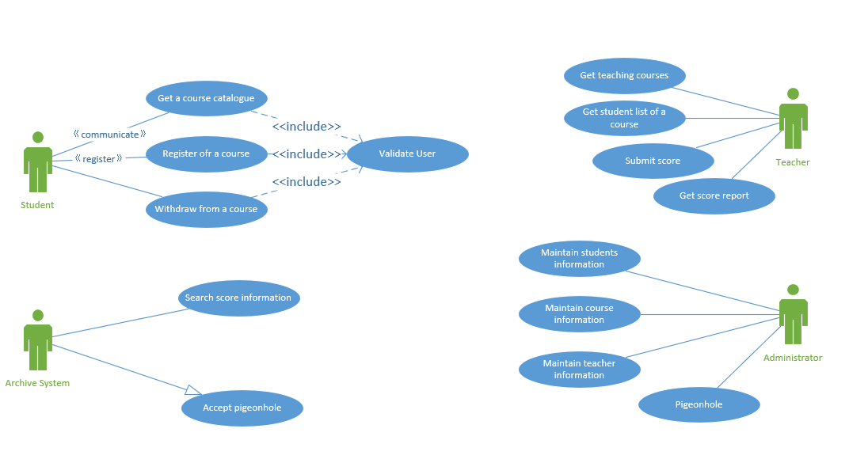

**2. 根据以下需求陈述，建立用例模型，给出其中一个用例的用例叙述**

**（1）需求陈述**

某培训中心的在线培训管理系统主要包括如下功能：

教务员根据账号和密码登录后进入系统，建立本学期要开设的各类培训课程、将课程信息保存在系统中并可以对课程进行改动和删除。

学员根据账号和密码登录后进入选课界面，学员可以进行查询课程、选择课程。

**（2）用例图绘制**

根据上述需求陈述绘制用例图：

* 说明参与者、用例及之间的关系
* 应用Microsoft Visio 、PowerDesigner、Rational Rose、StarUML、Processon等任一CASE工具，根据需求陈述创建系统用例图。

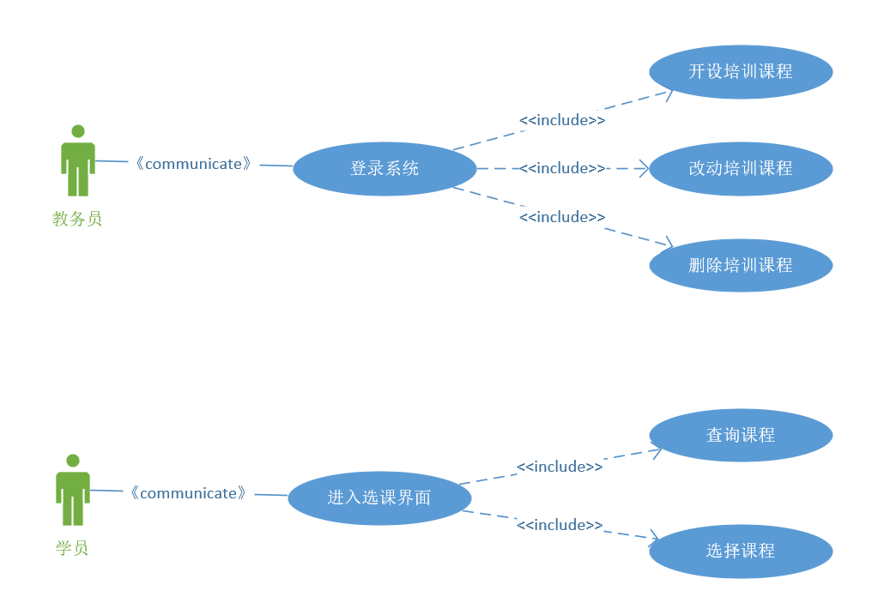

**（3）用例描述**

根据用例图，给出其中1个用例描述。（仿例如下）

|  |  |  |
| --- | --- | --- |
| **描述要素** | **描述内容** | |
| 用例名称 | 查询课程 | |
| 参与者 | 学生 | |
| 目的 | 学生在选课界面中查询课程 | |
| 前置条件 | 教务员已经开设课程 | |
| 后置条件 | 学生可以选中课程 | |
| 事件流 | | |
| 参与者操作 | | 系统响应 |
| 1.当学生进行选课时，用例开始 | |  |
| 2.学生提供自己的标识符和系代码、课程编号以及每个要注册班级的班级编号的列表 | | 3.验证学生标识符、系代码、课程编号，如果还有名额，将学生加入到班级 |
| 4.输入请求的班级后，学生指示该请求完成 | | 5.生成适用于该学生的选课列表 |
| 6.学生收到选课成功通知 | |  |
| 候选事件流 | | |
| 3.a：验证为无效学生标识符、系代码、课程编号，指示错误，返回步骤2  无名额，返回步骤2 | | |
| 特殊需求 | 响应时间<10S | |

**四、实验总结**

通过本次实验，掌握了使用visio绘制用例图，以及有关用例描述的知识

**五、思考题：**

用例模型的作用？

1、需求分析和沟通：用例模型提供了一种通用的、易于理解和沟通的方式，以描述系统的功能需求和用户与系统之间的交互。通过用例模型，开发团队可以与用户、业务代表和其他利益相关者进行有效的需求讨论和沟通，确保对系统功能的共识和理解。

2、功能需求规约：用例模型通过描述系统的功能需求，将系统的行为和功能进行了抽象和总结。每个用例表示系统的一个功能场景或者一个用户任务，通过定义用例的输入、行为和输出，可以详细规定系统在各种情况下应该如何响应和交互。

3、系统设计和架构：用例模型可以作为系统设计的基础，帮助系统设计师理解系统的功能和行为，从而为系统架构的设计提供指导。用例模型可以帮助识别系统的主要功能模块和子系统，确定各个模块之间的交互和依赖关系。

4、测试和验证：用例模型为测试团队提供了一个规范和参考，用于验证系统的功能是否满足需求。测试团队可以根据用例模型，设计测试用例，覆盖各种功能场景，并对系统的响应进行验证。用例模型也可以用于用户验收测试，确保系统在实际使用中满足用户的期望和需求。

5、项目管理和进度控制：用例模型可以作为项目管理的工具，用于分解和组织系统的功能需求。通过对用例的细化和优先级排序，可以帮助项目团队确定开发和交付的优先级，合理安排开发资源和进度。

总之，用例模型在软件开发的不同阶段起到了重要的作用，包括需求分析、系统设计、测试和验收、项目管理等方面。它提供了一种清晰、可视化和易于理解的方式，用于描述系统功能和用户交互，从而确保系统开发的目标与用户需求的一致性。